KISI KISI UAS
RPL

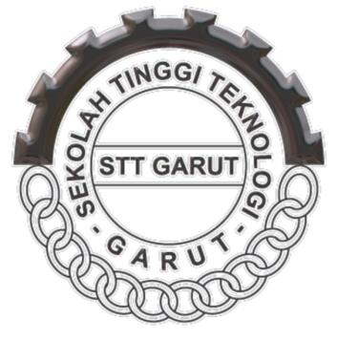

Nama : Rian Nurjaman
NPM : 1406102

Kelas A
Semester 6
Teknik Informatika

Version Control System (VCS)
VCS adalah salah satu bagian dari Software Configuration Management (SCM). Fokus utama pada VCS adalah menelusuri perubahan yang terjadi ketika kode sumber diubah dari satu versi ke versi lainnya (Brown, 2002). VCS digunakan untuk pengembangan perangkat lunak secara kolaboratif (dikerjakan oleh beberapa orang dalam satu tim atau dikerjakan oleh beberapa tim) karena setiap kode sumber yang baru dan diubah akan terekam perubahannya sehingga orang lain dapat mempelajari kode sumber melalui rekaman perubahan tadi. VCS sangat penting karena digunakan pada semua fase dari perencanaan dan pembangunan perangkat lunak (Costa dan Murta, 2013). Kegunaan dari VCS adalah untuk dengan mudah membedakan perubahan versi, pengambilan dan penelusuran, dan untuk menunjukkan hubungan antara berbagai versi (Ren dkk, 2010).
Menurut Stefan Otte (2009), terdapat dua model VCS yaitu Centralized VCS (CVCS) dan Distributed VCS (DVCS). Pada CVCS, terdapat satu repository yang secara garis besar adalah sebuah server yang menyimpan semua berkas termasuk sejarahnya. Server ini dapat diakses melalui jaringan lokal atau global. Setiap tahap sejarah dari berkas disebut sebagai revision atau version (biasanya berbentuk integer). Suatu revision terdiri dari berkas dan beberapa metadata. Metadata yang disimpan dapat berbeda tergantung dari tools yang digunakan. Revision yang paling baru disebut head. Pengembang dapat melakukan checkout pada suatu berkas pada repository dan dapat mengambil revision yang dia mau dari repository. Dengan melakukan checkout, pengembang mendapatkan salinan berkas pada komputernya. Salinan ini tidak mengandung sejarah tetapi pengembang dapat melakukan perubahan pada berkas tersebut. Setelah mengubah berkas, pengguna akan melakukan commit berkas tersebut ke repository. Pengembang juga menambahkan pesan tertentu ketika melakukan commit yang mana adalah deskripsi dari perubahan yang dilakukan pengembang. Pesan tersebut adalah bagian dari metadata yang akan disimpan sebagai sejarah dari berkas tersebut. Dengan melakukan commit, maka revision baru akan terbentuk dan nomor dari revision akan naik.
Pada DVCS, proses yang dilakukan pengembang terhadap berkas dan repository hampir sama. Perbedaannya adalah pada DVCS tidak memerlukan repository server pusat. Setiap pengembang memiliki repository pada komputer lokalnya yang disebut local repository. Local repository memungkinkan pengembang untuk bekerja secara offline. Kebanyakan operasi pada DVCS lebih cepat karena diakses secara lokal. Sebagai contoh, untuk memeriksa perubahan antara dua berkas hanya perlu operasi sederhana. Pada DVCS kegiatan commit, branch, tag, dan checkout sama dengan CVCS hanya saja pada DVCS versioning dilakukan pada local repository. Tetapi bagaimanapun pengembang harus membagi berkas ke pengembang lain sehingga pengembang menjadikan repository lokalnya bisa diakses melalui jaringan atau membuat remote repository pada server yang identik dengan local repository. Nantinya pengembang lain dapat melakukan clone pada remote repository untuk dimasukan ke repository lokalnya. Selain itu, model CVCS memiliki keterbatasan pada pengembangan yang dilakukan oleh tim secara bersama-sama (Alwis dan Sillito, 2009).

Menurut Carl Fredrik Malmsten (2010), pada DVCS, setiap pengembang memiliki branch masing-masing dari proyek dan pengembang lain tidak dapat melihat yang ada pada branch pengembang lain (ibarat salinan lokal dari proyek tersebut). Branch adalah sekumpulan dari versi berkas sumber yang berkembang, diidentikikasi sebagai tag yang seringkali mengidentifikasi versi berkas yang telah dan akan dirilis (IEEE, 2005). Pengembang bekerja tidak terpaut lokasi, artinya pengembang bisa mengerjakan dimana saja. Jika pengembang ingin melihat apa yang dikerjakan oleh pengembang lain adalah dengan meminta salinan pekerjaan pengambang lain itu sehingga bisa disatukan dengan pekerjaan yang dia lakukan. Selain untuk setiap pengembang, branch juga dibuat untuk setiap versi. Versi ini bisa versi rilis atau versi build dari aplikasi. Tujuannya adalah untuk membedakan antara versi satu dan lainnya dan merekan perubahan pada setiap evolusi kode sumber

Aktifitas Versioning Secara Umum
Aktivitas utama (git-tower.com, 2016) yang dilakukan oleh pengembang dalam kegiatan versioning adalah aktivitas dasar, pengelolaan fitur, dan kerja kolaborasi.

Aktifitas Dasar
Aktifitas dasar adalah aktivitas utama dalam kegiatan versioning yang meliputi pembuatan repositori, pendaftaran perubahan, commit perubahan, dan status perubahan. Workflow dimulai dari membentuk repositori lokal, baik dengan membuat proyek baru atau meneruskan proyek lama. Repositori lokal bisa dibentuk melalui tools VCS atau dengan menyalin repositori dari Online Repository. Ketika repositori sudah terbentuk, pengembang memeriksa status repositori seperti status workspace, status perubahan terakhir, dan status perubahan yang baru dilakukan. Selanjutnya pengembang mendaftarkan berkas-berkas yang akan direkam perubahannya yang nantinya akan menjari log versioning. Berkas-berkas yang didaftarkan di-commit agar sejarah perubahan terekam pada log. Hasil rekam perubahan ini bisa dilihat sebagai sejarah perubahan yang dihasilkan dari setiap commit yang dilakukan oleh pengembang. Dari sejarah ini, dapat dilihat kontribusi, produktivitas, dan peran pengembang dalam suatu proyek perangkat lunak. Hal ini dikarenakan data yang direkam tidak hanya perubahan tetapi juga status perubahan seperti waktu commit, author, commit message, dan status merge.

Pengelolaan Fitur
Pengelolaan fitur adalah kegiatan pengembang dalam pengerjaan fitur-fitur yang diterapkan pada perangkat lunak. Setiap fitur yang dikembangkan disimpan dalam branch terpisah agar modularitas perangkat lunak tetap terjaga. Nantinya branch-branch fitur ini akan diintegrasikan dengan melakukan merge terhadap beberapa branch sehingga pada akhirnya semua fitur dijadikan satu. Pengembang hanya dapat bekerja pada satu branch dalam satu waktu sehingga pengembang harus berpindah branch terlebih dahulu untuk mengembangkan fitur lain.

Kerja Kolaborasi
Kerja kolaborasi adalah kegiatan pengembang dalam mengelola suatu repositori bersama-sama dengan pengembang lain. Dalam berkolaborasi, pengembang memanfaatkan Online Repository dan mendistribusikan repositori lokal ke Online Repository dan pengembang lain sehingga repositori di setiap pengembang akan sama persis. Kesamaan tidak hanya pada sejarah perubahan, tetapi juga pada branch yang menyimpan fitur-fitur perangkat lunak. Pengembang memantau perubahan apa saja yang terjadi sejak terakhir kali integrasi perubahan melalui sinkronisasi repositori lokal dengan Online Repository. Integrasi perubahan akan membuat data di repositori lokal, baik sejarah maupun kode sumber, akan sama dengan yang ada di Online Repository. Pengembang melakukan sinkronisasi perubahan dengan Online Repository sehingga sejarah perubahan dapat disinkronisasi oleh pengembang lain. Pengembang membagikan fitur yang dibuatnya dengan pengembang lain melalui sinkronisasi ini. Diagram untuk kerja kolaborasi digambarkan pada gambar 2.6.

Perhatian Utama Software Maintenance

Xiaomin Wu dkk (2004) menyebutkan perhatian utama software maintenance berdasarkan pada 5W1H yaitu :
1. Apa yang terjadi sejak terakhir kali pengembang bekerja pada proyek?
2. Siapa yang melakukan perubahan?
3. Dimana hasil perubahan disimpan (seperti lokasi berkas, lokasi penambahan dan penghapusan,
dan lain-lain)?
4. Kapan kegiatan perubahan dilakukan?
5. Mengapa dilakukan perubahan?
6. Bagaimana perubahan dilakukan (detil dari setiap perubahan)?

Perhatian utama software maintenance yang didefinisikan oleh Wu dkk (2004) berhubungan dengan kegiatan versioning yang dilakukan oleh pengembang. Kegiatan versioning merekam detil perubahan yang dilakukan oleh pengembang terkait berapa perubahan yang dilakukan, kapan perubahan dilakukan, siapa yang mengubah, tujuan perubahan, apa saja yang diubah, dan dimana perubahan disimpan. Hal-hal tersebut dibahas dalam perhatian utama software maintenance.

Best Practices Software Versioning

Versioning dilakukan oleh pengembang terhadap proyek perangkat lunak yang bermacam-macam sehingga menimbulkan perbedaan pada masing-masing pengembang dalam melakukan versioning. Dengan gaya yang berbeda ini, dirangkum beberapa best practices (washington.edu, Semver, dan Microsoft) yang bisa menjadi landasan pengembang dalam melakukan versioning :

- Kelola repositori dengan baik. Repositori adalah ruang kerja yang digunakan oleh pengembang sehingga perlu diatur sedemikian rupa agar bisa dimanfaatkan dengan baik. Selain itu, repositori juga akan di-share dengan pengembang lain sehingga perlu diatur agar bisa terintegrasi dengan baik.

- Gunakan pesan commit yang jelas dan deskriptif. Pesan commit adalah informasi yang diberikan pengembang mengenai perubahan yang dilakukannya terhadap kode sumber sehingga pesan commit harus bisa dimengerti oleh pengembang lain.

- Selalu pilah berkas yang akan di-commit. VCS tools seperti Git dan Mercurial sudah bisa memilah secara otomatis sehingga sejarah yang akan direkam adalah berkas yang berubah statusnya. Namun pengembang pun harus tetap memilah berkas seperti berkas hasil eksekusi atau konfigurasi IDE tidak perlu di-commit.

- Lakukan commit secara teratur. Setiap perubahan yang direkam harus bersifat atomic sehingga dapat dibedakan antara perubahan yang satu dengan yang lain. Dengan melakukan commit secara teratur pada setiap perubahan yang berarti, maka perubahan yang terjadi di setiap commit menjadi jelas. Selain itu, commit seara teratur juga membantu kerja kolaborasi dengan pengembang lain untuk menghindari konflik.

- Hanya commit pekerjaan yang sudah selesai dan sudah diuji. Dalam konteks kerja kolaborasi, semua hasil pekerjaan dari masing-masing pengembang akan disatukan dan diuji. Melakukan commit terhadap pekerjaan yang belum selesai dan belum diuji akan menyebabkan kemungkinan terjadinya kesalahan saat integrasi pekerjaan semakin besar.

- Jangan jadikan VCS sebagai backup terhadap pekerjaan. Jika ini dilakukan, akan sulit memilah mana commit hasil pekerjaan dengan commit penyimpanan sehingga sulit melakukan pengelolaan pekerjaan.

- Patuhi workflow. Dengan perbedaan gaya pada masing-masing pengembang dalam melakukan versioning, perlu diterapkan suatu alur standar agar kegiatan versioning dalam kerja kolaborasi bisa konsisten.

- Gunakan branch. Branch dapat dimanfaatkan untuk berbagai keperluan seperti memilah fitur, memisahkan antara pekerjaan yang selesai dengan yang masih dikembangkan, dan sebagai workspace masing-masing pengembang sehingga penggunaan dan pengelolaan branch menjadi penting.

DVCS Workflow

DVCS adalah Distributed Version Control System yaitu suatu model versioning yang mendistribusikan repositori tidak hanya di repositori pusat tetapi juga pada repositori lokal pengembang. DVCS memungkinkan konten pada repositori pusat dengan repositori lokal milik pengembang sama. DVCS Workflow adalah skema aliran kerja pengembang terhadap branch codeline pada git ketika melakukan versioning yang dapat diterapkan pada model DVCS. Terdapat 5 workflow pada Git Workflow (Atlassian) yaitu Centralized Workflow, Feature Branch Workflow, Gitflow Workflow, Forking Workflow, dan Pull Request. Pull Request adalah workflow yang paling banyak digunakan (diadaptasi pada GitHub, BitBucket, dan beberapa versioning tools) dan mendukung model DVCS karena pada workflow ini terdapat beberapa branch dengan branch master sebagai branch utama. Branch master dikelola oleh kepala pengembang dimana setiap pengembang memiliki branch masing-masing untuk pengembangan sendiri. Setiap pengembang menyelesaikan pengembangan, maka pengembang akan meminta izin penyatuan branch dengan branch master (dinamakan pull request). Project manager harus menyetujui terlebih dahulu agar branch bisa disatukan. Selain branch pengembang dan branch master, bisa juga dibuat branch lain seperti branch testing atau branch versi untuk mempermudah pengembangan.

Eksplorasi Versioning Tools
Untuk mengetahui bagaimana cara kerja VCS, dilakukan eksplorasi terhadap VCS tools yang digunakan oleh pengembang dalam melakukan kegiatan versioning.

Overview
Ada banyak versioning tools yang digunakan pengembang dalam pengembangan perangkat lunak. Masing-masing tools menerapkan berbagai macam teknik dan alur yang dimaksudkan untuk mempermudah kerja pengembang. Namun menurut g2crowd.com dan zeroturnaround.com, Git dan Mercurial adalah versioning tools yang memiliki peringkat paling tinggi, baik dalam segi kepuasan maupun pengguna. Untuk mengetahui lebih dalam mengenai versioning, dilakukan eksplorasi terhadap dua versioning tools yaitu :
- Git adalah versioning control system (VCS) yang banyak digunakan oleh source-code management (SCM) seperti GitHub dan BitBucket. Proyek aplikasi yang memanfaatkan Git salah satunya adalah Kernel Linux.
- Mercurial (atau disingkat Hg) adalah VCS yang banyak digunakan oleh perusahaan dan organisasi pengembang aplikasi seperti Facebook, W3C, dan Mozilla.

Ketika melakukan ekplorasi, didapat beberapa perbedaan mendasar antara Git dengan Mercurial, yaitu :

- Metoda kompresi. Pada perekaman metadata, Git menggunakan metoda Zlib sedangkan Mercurial menggunakan metoda Delta Storage.

- Branch. Git memperlakukan branch sebagai subrepositori sehingga metadata antar branch terpisah satu sama lain. Sedangkan Mercurial memperlakukan branch sebagai tag/bookmark sehingga pada dasarnya semua metadata disimpan dalam satu repositori.

- Desain repositori. Git menerapkan Content Level VCS dimana metadata yang direkam adalah delta perubahan dari setiap berkas. Sedangkan Mercurial menerapkan File Level VCS dimana setiap versi berkas disimpan secara utuh.

Git memiliki 139 fitur, sedangkan Mercurial memiliki 50 fitur. Namun, berdasarkan pada Command Cheatsheet untuk Git dan Mercurial, terdapat beberapa fitur yang biasa digunakan dalam kegiatan versioning yaitu :

Tabel 2.1 : Fitur Utama Git dan Mercurial
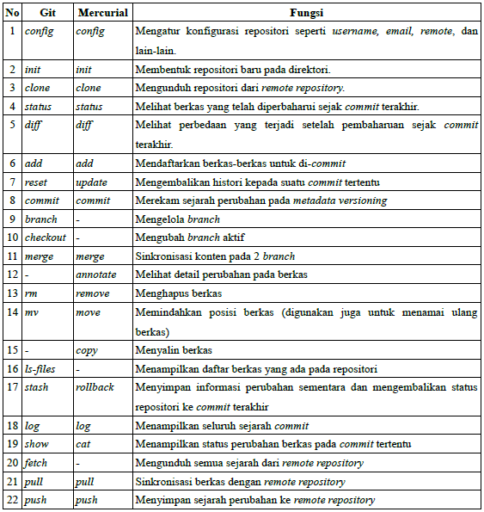
Untuk menguji pengaruh fitur terhadap Configuration Item (CI), dilakukan pengujian dengan membangun shell script yang berisi urutan perintah untuk mengeksekusi fitur-fitur versioning pada tabel di atas. Shell script dapat dilihat pada Lampiran 2. Dalam melakukan pengujian, terdapat beberapa fitur yang tidak diuji yaitu :
1. config, karena perintah ini digunakan untuk konfigurasi aplikasi git, bukan repositori.
2. reset, tidak diuji karena akan menghapus rekam sejarah versioning.
3. clone, karena memiliki fungsi sama dengan init.
4. fetch, karena memiliki fungsi yang sama dengan pull (fetch adalah fitur pull tanpa merge).

Dari hasil pengujian, terdapat beberapa fitur yang mengubah status CI yaitu :
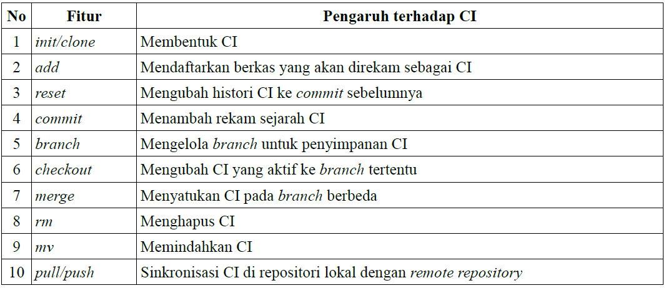

Struktur Format Log
Semua aktifitas versioning akan direkam pada log. Setiap akifitas akan diberi id berupa 40 deret bilangan heksadesimal pada Git dan nomor urut serta dua belas deret bilangan heksadesimal pada Mercurial. Informasi mengenai aktifitas dibagi ke dalam dua bagian. Bagian pertama adalah rekam aktifitas versioning yaitu commit, clone, pull, merge, dan push. Pada bagian ini, direkam id aktifitas lama dan baru, siapa yang melakukan aktifitas, kapan aktifitas dilakukan, dan pesan aktifitas. Bagian kedua adalah rekam perubahan. Setiap id aktifitas memiliki rekaman perubahan yang disimpan dalam beberapa berkas. Aktifitas yang direkam adalah penambahan dan pengurangan kode dari setiap commit yang dilakukan. Namun informasi ini dienkripsi sehingga harus dilihat melalui aplikasi versioning itu sendiri. Rekam ini bisa dilihat dengan perintah “git show” pada Git dan “hg diff” pada Mercurial. Penambahan ditandai dengan karakter “+” dan pengurangan ditandai dengan karakter “-” pada setiap baris kode. Rekam perubahan dikelompokan berdasarkan id aktifitas yang merekam semua perubahan pada setiap berkas. Rekam perubahan ini adalah perubahan dari id lama ke id baru.

Berikut format log pada Git :
“index” adalah berkas rekaman semua perubahan yang dilakukan pengembang setiap kali melakukan commit. Id untuk setiap commit direkam di “HEAD”. Pada berkas “HEAD”, selain id, terdapat juga waktu commit, pelaku commit, dan pesan commit. Isi dari “HEAD” tergantung dari branch yang digunakan di komputer lokal. Rekam aktifitas commit pada tiap branch direkam pada direktori “refs” dengan penamaan berkas sama dengan nama branch.

Berikut format log pada Mercurial :

“bookmarks” adalah rekam id untuk setiap branch yang di-remote. Id untuk setiap commit direkam pada “shamap”. Pada “shamap” juga akan didefinisikan hubungan id Mercurial dengan Git jika log Mercurial adalah hasil konversi dari Git. Rekaman perubahan kode direkam pada direktori “store” dimana di dalamnya terdapat berkas “changelog” dan “manifest” untuk merekam jejak perubahan, sedangkan direktori “data” menyimpan salinan kode sumber terakhir yang telah di-commit.

Struktur Berkas Log Versioning
Pada 2 kakas versioning yang dianalisis (Git dan Mercurial), semuanya memiliki ciri khas masing-masing dalam merekam jejak kegiatan versioning. Namun terdapat kemiripan dalam skema rekam jejak versioning seperti pada gambar berikut.

Tanda panah menunjukkan arah rekam jejak kegiatan versioning. Kegiatan versionung mulai dari clone hingga push direkam dalam beberapa berkas dengan sebuah hash sebagai identifikator. Artinya, setiap kegiatan yang dilakukan pengembang memiliki ID sendiri untuk nantinya digunakan sebagai identifikator dalam melakukan pelacakan balik seperti penelusuran sejarah perubahan suatu berkas atau sejarah merge antar branch. Pada dasarnya, ada 4 rekaman utama dalam ketiga kakas versioning yang dianalisis yaitu :
- HEAD, semua kegiatan remote dalam versioning direkam disini mulai dari clone hingga commit.
- Master Origin, semua kegiatan sinkronisasi kode sumber dari dan ke server direkam disini.
- DIFF, semua perubahan yang terjadi direkam disini. Tetapi perubahan yang direkam adalah perubahan yang dilakukan pengembang itu sendiri.
- Last Commit Message, merekam pesan dari commit terakhir yang digunakan untuk antisipasi error saat melakukan push secara remote.

Continuous Integration
Continuous Integration adalah praktek pengembangan yang mengharuskan pengembang untuk mengintegrasikan kode ke dalam repositori beberapa kali dalam satu hari. Setiap check in akan diverifikasi secara otomatis sehingga kesalahan dapat dideteksi sejak dini. Setiap integrasi diverifikasi oleh build otomatis (termasuk pengujiannya) untuk mendeteksi kesalahan integrasi dengan cepat (Fowler, 2006). Beberapa best practices dalam Continuous Integration adalah sebagai berikut :
- Setiap pengembang melakukan build terlebih dahulu di mesin masing-masing sebelum melakukan commit kode ke dalam VCS untuk memastikan bahwa perubahan yang dilakukan tidak menyebabkan kesalahan dalam proses build.
- Pengembang melakukan commit setidaknya sekali dalam sehari.
- Build terintegrasi dilakukan beberapa kali sehari di beberapa mesin yang berbeda.
- Setiap build harus lulus uji sepenuhnya.
- Produk yang dihasilkan bisa diuji fungsionalitasnya.
- Memperbaiki build yang rusak adalah prioritas tertinggi.
- Beberapa laporan pengembangan otomatis dilakukan saat melakukan build, seperti standar kode dan laporan analisis ketergantungan, untuk mencari hal-hal yang perlu ditingkatkan.

Dalam pengaplikasiannya, Continuous Integration tidak bisa lepas dari versioning karena aktifitas build dilakukan dengan mengambil kode sumber dari repositori dan menyalinnya ke dalam workspace sehingga siap untuk di-build. Aktifitas build pada Continuous Integration melibatkan semua fitur yang ada pada repositori sehingga harus dipastikan semua fitur dapat berjalan, baik berdiri sendiri
maupun terintegrasi dengan fitur lain. Berikut keterhubungan antara Continuous Integration dengan VCS :
Dari gambar di atas, terlihat bahwa pengembang melakukan commit kode ke repositori. Continuous Integration melakukan pull ke repositori sehingga kode sumber tersalin ke workspace Continuous Integration. Setelah dilakukan build oleh Continuous Integration, maka feedback hasil build akan diberikan kepada pengembang seperti melalui email atau notifikasi lain. Standarnya, semua build dalam setiap jadwal build harus berhasil tanpa pesan error. Pengembang harus memastikan perubahan yang dilakukan terhadap fitur berkembang tanpa menimbulkan masalah pada kegiatan build yang dilakukan Continuous Integration.
Dalam prakteknya, CI tidak terlepas dari versioning. Gambar di bawah ini menunjukan bagaimana cara kerja CI yang berhubungan erat dengan versioning.

Dari gambar di atas terlihat bahwa server CI berhubungan dengan source control, dimana dalam prakteknya source control ini adalah repositori tempat pengembang melakukan versioning. Server CI akan melakukan pull ke repositori sehingga kode sumber tersalin ke dalam workspace lokal di server CI. Di dalam server CI akan dilakukan automatic build dan automatic test secara berulang sesuai jadwal yang sudah ditetapkan. Melalui proses berulang tersebut, akan dihasilkan kode sumber yang siap di-deploy. Server CI akan melakukan deploy secara otomatis dan mendistribusikan hasil deploy tersebut. Hasil deploy ini akan menjadi versi baru yang kembali disimpan dalam repositori versioning. Seluruh rangkaian pekerjaan ini akan terus berulang hingga perangkat lunak tidak diperbaharui lagi.
Dalam penelitian ini, repositori versioning adalah sumber data untuk menganalisis parameter kualitas dalam kegiatan versioning. Dalam kegiatan versioning, CI menjamin bahwa kode sumber dalam repositori sudah diuji dan bisa di-build tanpa menghasilkan error. Konsep automatic build pada CI akan diadaptasi pada penelitian ini untuk menguji kode sumber hasil kegiatan versioning pengembang.

Aktifitas Teknis Versioning
Kegiatan versioning dilakukan untuk merekam semua aktifitas yang dilakukan dalam siklus hidup pembangunan perangkat lunak. Dalam kegiatan versioning, pengembang perangkat lunak bergabung dalam satu tim mengembangkan perangkat lunak bersama-sama. Sejarah pengembangan masing-masing pengembang akan terekam sehingga jika terjadi kesalahan akan mudah untuk
melakukan pelacakan balik. Namun pada prakteknya, kegiatan versioning yang dilakukan masingmasing pengembang tidak sama. Beberapa persoalan yang menyebabkan perbedaan pada kegiatan versioning adalah sebagai berikut :

1. Gaya versioning antar pengembang berbeda.
2. Pengalaman versioning masing-masing pengembang berbeda.
3. Minimnya standar yang ada mengenai kegiatan versioning yang baik.
4. Tidak jelasnya metrik pengukuran kualitas versioning yang dilakukan pengembang.

Berdasarkan pada aktifitas kegiatan versioning secara umum serta hasil eksplorasi versioning tools, dapat dilihat command umum dalam melakukan kegiatan versioning pada masing-masing versioning tools. Command umum ini berhubungan langsung dengan pemanfaatan tools VCS dan perintah apa saja yang dimanfaatkan terkait workflow kegiatan versioning. Berikut aktifitas versioning secara teknikal berdasarkan workflow kegiatan versioning :

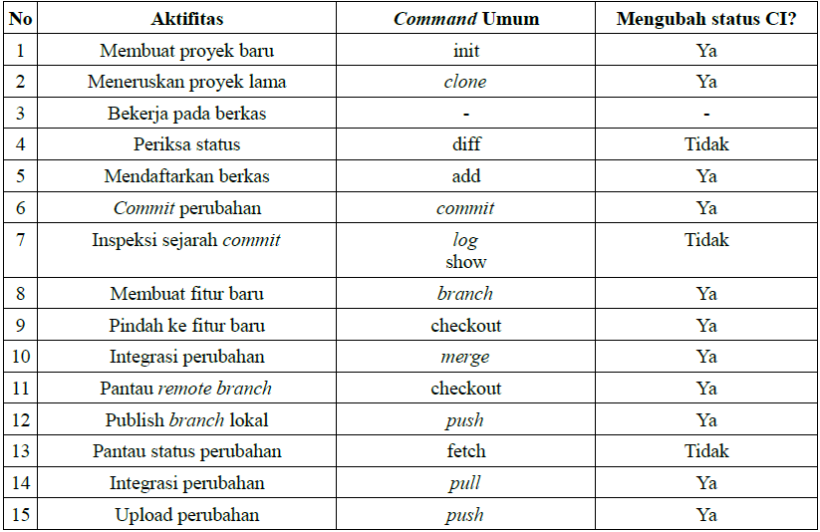

Berdasarkan tabel di atas tentang aktifitas teknikal versioning di atas, terdapat beberapa aktifitas yang berpengaruh terhadap CI. Dengan begitu, aktifitas command umum versioning dapat dijadikan referensi dalam menangkap parameter untuk menilai kualitas versioning yang dilakukan oleh pengembang.

